专题05 热和能


1．（2018•清流县模拟）“破镜难重圆”可用下列哪句话解释
A．分子在不停地运动 B．分子间存在着引力
C．分子间距离太大作用力微弱 D．分子间是有间隙的
【考点】分子间的作用力．
【解析】破镜不能重圆，是因为玻璃分子间的距离大于分子直径的10倍以上，超出了分子力的作用范围，分子间的作用力就十分微弱，分子间几乎没有作用力，故C正确。故选C。
【答案】C
2．（2018•重庆模拟）《舌尖上的中国II》的热播，引起了人们对饮食文化的关注，四川的腊肉、香肠受到人们的青睐，火锅更是以麻、辣、鲜、香吸引着众多食客，以下说法正确的是
A．往火锅里加入食材，食材温度升高，是通过做功改变了食材的内能
B．火锅上方的大量“白气”是汽化现象
C．灌制好香肠后，要晾在通风的地方，是为了防止水分蒸发
D．在比较远的地方就能闻到火锅味，说明分子在不停地做无规则运动
【考点】影响蒸发快慢的因素；液化及液化现象；热传递改变物体内能；分子的运动．
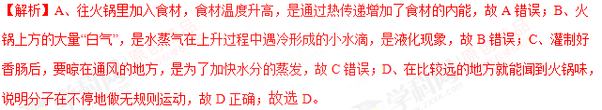
【答案】D
3．（2018•马鞍山一模）下列关于温度、内能和热量的说法，正确的是
A．0℃的冰没有内能 B．冬天搓手取暖是利用做功来改变内能
C．物体温度越高，所含热量越多 D．物体的机械能越多，其内能就越多
【考点】温度、热量与内能的关系．
【解析】A、任何物体在任何温度下都有内能，则0℃的冰也有内能，故A错误；B、冬天搓手取暖，即两手克服摩擦做功，使得手的内能增加，温度升高，所以是利用做功来改变内能，故B正确；C、热量是一个过程量，不能说物体含有多少热量，故C错误；D、由于内能和机械能是没有必然联系的，所以物体的机械能越多，其内能不一定多，故D错误；故选B。
【答案】B
4．（2018•镇海区校级二模）某工人在野外施工，需要将质量为4.2kg，初温为10℃的铝合金工件升高一定的温度，除了保温瓶中尚存的温度为90℃的1.2kg热水外，无其它热源。工人将热水分成5等份，将铝合金工件依次放入这5份热水中（每次热传递完全），放入第四份热水前，铝合金工件的温度为多少？已知铝合金的比热容为0.88×10³J/（kg・℃），不计工件与热水向周围环境传递热量
A．47.7℃ B．51.2℃ C．59.5℃ D．66.0℃
【考点】热量的计算．
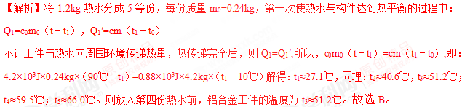
【答案】B
5．（2018•丰台区二模）如图所示，是处于内陆地区的城市西宁和处于海边的城市三亚两地在5月18日的天气预报截图。请分析造成两地温差差异的主要原因是
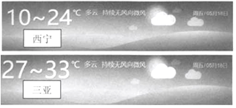
A．水的比热容比泥土、砂石的比热容大 B．水的内能比泥土、砂石的内能大
C．水的密度比泥土、砂石的密度小 D．水的温度比泥土、砂石的温度低
【考点】比热容解释简单的自然现象．
【解析】三亚属于沿海地区水多，水的比热容较大；西宁属于内陆地区，地表以砂石泥土为主，砂石泥土比热容较小。白天，相同质量的水和砂石泥土比较，吸收相同的热量，水的温度升高幅度小，砂石泥土升温幅度大，所以三亚气温较低，西宁气温较高；夜晚，放出相同的热量，水的温度降低幅度小，砂石泥土降温幅度大，所以气温较高，西宁气温较低，因此内陆地区的西宁日温差比沿海地区的三亚日温差大。故选A。
【答案】A
6．（2018•河北区二模）如图是单缸四冲程内燃机的四个冲程的示意图，下列四组关于这种内燃机一个工作循环的四个冲程的顺序排列正确的是
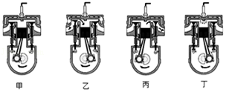
A．丙、丁、乙、甲 B．乙、丁、甲、丙
C．乙、甲、丁、丙 D．甲、乙、丙、丁
【考点】内燃机的四个冲程．
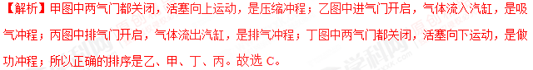
【答案】C
7．（2018•临沂模拟）甲内燃机比乙内燃机的效率高，表示
A．甲的功率大
B．甲燃料的热值比乙燃料的热值大
C．工作时间相同，甲耗油较少
D．甲用来做有用功的那部分能量与燃料完全燃烧放出的能量之比较大
【考点】燃料的热值及其计算．
【解析】A、热机效率的高低和功率的大小没有直接的联系，故A错误；B、甲的效率高说明汽油的化学能转化为机械能的百分比大，与燃料的热值大小无关，故B错误；C、甲内燃机比乙内燃机的效率高，说明做相同的功，甲耗油较少，与工作时间无关，故C错误；D、甲内燃机比乙内燃机的效率高，表示甲用来做有用功的那部分能量与燃料完全燃烧所放出的能量的比值比乙大，故D正确。故选D。
【答案】D
8．（2018•平谷区二模）下列说法中正确的是
A．电饭锅工作时，将内能转化为电能
B．在阳光照射时，太阳能电池将太阳能转化为电能
C．干电池给灯泡供电时，将电能转化为化学能
D．电风扇工作时，将机械能转化为电能
【考点】能量的转化．
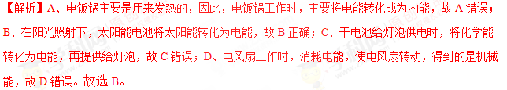
【答案】B
9．（2018•福州模拟）炒菜时闻到香味，这一现象说明分子在________；通常液体分子之间的距离比气体的________（选填“大”或“小”）。
【考点】分子动理论的基本观点．
【解析】组成物质的分子永不停息地做无规则运动，所以我们能够闻到炒菜的香味；一般地，固体分子间距离最小，液体分子间距离较大，气体分子间距离最大。
【答案】不停地做无规则运动；小。
10．（2018•广东一模）淮南牛肉汤味道就是香，新鲜的牛肉放在大锅中煮上几个小时，这是利用________能；人们远远就能闻到牛肉汤的香味，这属于________现象，此现象说明分子在不停地运动着，且分子的运动快慢和________有关。
【考点】内能的利用及其意义；扩散现象．
【解析】新鲜的牛肉放在大锅中煮上几个小时，这是利用热传递方式改变其内能；人们远远就能闻到牛肉汤的香味，这属于扩散现象，此现象说明分子在不停地运动着，且分子的运动快慢和温度有关，温度越高，运动越剧烈。
【答案】内；扩散；温度。
11．（2018•马鞍山一模）2017年5月18日，中国宣布对南海可燃冰试采实现稳定产气，引发世界各国高度关注。同等条件下，若2kg“可燃冰”完全燃烧放出的热量全部被水吸收，可以使________kg初温为25℃的水温度升高到50℃．[已知c_{水}=4.2×10³J/（kg•℃），q_{可燃冰}=8.4×10⁸J/kg]
【考点】热平衡方程的应用．
【解析】2kg“可燃冰”完全燃烧放出的热量：Q_{放}=mq=2kg×8.4×l0⁸J/kg=1.68×l0⁹J，根据题意可知，Q_{吸}=Q_{放}=1.68×l0⁹J，由Q=cm（t﹣t₀）可得,水的质量：
m_{水}=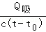=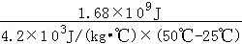=1.6×10⁴kg。
【答案】1.6×10⁴。
12．（2018•广东模拟）汽油是当今不可或缺的能源之一，它的热值是4.6×10⁷J/kg，完全燃烧0.5kg的汽油可放出________J的热量；若一壶汽油用去了一半，则剩余汽油密度________，热值________（选填“变大”、“不变”或“变小”）。
【考点】热量的计算；燃料的热值及其计算．
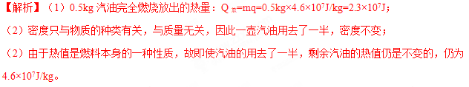
【答案】2.3×10⁷；不变；不变。
13．（2018•邹城市模拟）某同学用同一个加热装置分别给质量和初温都相同的水和煤油加热，分别记录加热时间和升高的温度，根据记录的数据作出了两种液体的温度（T）随时间（t）变化的图象（如图）。
（1）根据图象，给水和煤油加热相同的时间，水和煤油吸收的热量________（填“水比较多”“煤油比较多”或“一样多”）；要使水和煤油升高相同的温度，应给________加热更长的时间，这说明________的吸热能力强些。
（2）已知水的比热容是4.2×10³ J/（kg•℃），则煤油的比热容是________。
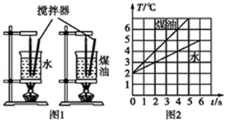
【考点】比热容的概念及其计算．
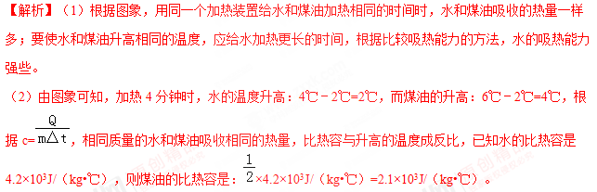
【答案】（1）一样多；水；水；（2）2.1×10³ J/（kg•℃）。

1．（2018•大庆）“春有百花秋有月，夏有清风冬有雪”，这就是我们家乡大庆的四季。下列关于自然现象的说法中，符合物理规律的是
A．春天：一定要在有风的天气里，花香才能扩散
B．夏天：草叶上的露珠在阳光下变得五颜六色，这是由于光的反射造成的
C．秋天：中秋的月亮又大又圆，这是因为月亮对阳光进行了镜面反射
D．冬天：雪花的形成是水蒸气的凝华
【考点】生活中的凝华现象；光的反射现象；光的折射现象及其应用；扩散现象．
【解析】A、分子时刻在做无规则运动，发生扩散与空气是否流动无关。所以无风天气里花香分子仍然能扩散。故A错误；B、露珠相当于是一个三棱镜，阳光照在露珠会发生色散现象。但是露珠又不是纯园的，所以随着人的视线变化，观察的角度也就跟着变化，也就看到了不同颜色的光线。故B错误；C、月亮表面是凹凸不平的，发生的是漫反射。故C错误；D、雪主要是云层中的水蒸气遇冷凝华形成的冰晶。故D正确。故选D。
【答案】D
2．（2018•大连）下列实例中，通过热传递改变物体内能的是
A．铁锤锻打工件，工件受热 B．锯条锯木头，锯条变热
C．双手互相摩擦，双手变热 D．电水壶烧水，水变热
【考点】热传递改变物体内能．
【解析】A、铁锤锻打工件，对工件做功，使工件内能增加、温度升高，是通过做功改变物体内能的，故A不符合题意；B、用锯条锯木头，克服摩擦做功，使锯条的内能增大、温度升高，是通过做功改变物体内能的，故B不符合题意；C、双手互相摩擦，克服摩擦做功，使手的内能增大、温度升高，是通过做功改变物体内能的，故C不符合题意；D、电水壶烧水时，电热丝的温度较高，水温较低，发生热传递，使水的内能增大、温度升高，是通过热传递改变物体内能的，故D符合题意。故选D。
【答案】D
3．（2018•青海）下列四种情景中，属于热传递改变物体内能的是
A．冬季，搓手取暖 B．开水冷却
C．弯折铁丝，弯折处发热 D．划火柴，火柴燃烧
【考点】热传递改变物体内能．
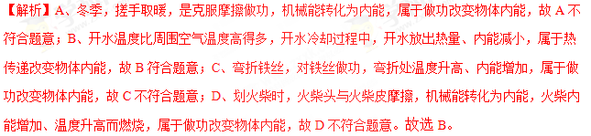
【答案】B
4．（2018•桂林）经常下厨的小关发现，同时用相同的燃气灶加热质量相等、初温相同的水和食用油，油的温度总是升高得快些。这是因为
A．水的比热容小，吸热后温度升高得快 B．油的比热容小，吸热后温度升高得快
C．在相同的时间内，水吸收的热量较多 D．在相同的时间内，油吸收的热量较多
【考点】比热容的概念及其计算．
【解析】（1）用相同的燃气灶加热，相同时间内水和食用油吸收的热量相同，故CD错误；（2）质量相等、初温相同的水和食用油，相同时间内吸收的热量相同，因为水的比热容大于食用油的比热容，根据Q=cm△t知，油的温度升高得快些，故A错误、B正确。故选B。
【答案】B
5．（2018•孝感）对以下各种热现象的解释，其中正确的是
A．海边昼夜温差变化比沙漠中小﹣﹣是因为水的比热容小
B．寒冬，草木上有白霜﹣﹣是因为空气中的水蒸气遇冷而液化
C．深秋，清晨河面上冒“白气”﹣﹣是因为河面上水蒸气的汽化
D．往手臂皮肤上涂些花露水，会感觉凉爽﹣﹣是因为花露水蒸发时吸热
【考点】蒸发及其现象；液化及液化现象；生活中的凝华现象；比热容解释简单的自然现象．
【解析】A、沿海地区和沙漠地区相比，沿海地区水多，水的比热容大，在相同的吸放热条件下，水的温度变化小，冬暖夏凉，昼夜温差小；沙漠地区多砂石，砂石的比热容较小，在相同的吸热条件下，砂石的温度变化大，故A错误；B、白霜是固态的小冰粒，它是由空气中的水蒸气直接变成的，属于凝华现象，故B错误；C、“白气”是空气中的水蒸气遇冷凝结成的小水滴，属于液化现象，故C错误；D、花露水蒸发时要吸收热量，所以在皮肤上涂一些花露水，花露水蒸发时带走部分热量，会感到凉爽，故D正确。故选D。
【答案】D
6．（2018•乐山）下列说法中，正确的是
A．汽油机在做功冲程中是将机械能转换成内能
B．物体的温度降低时内能减少，所以0℃冰块的水分子不做热运动
C．沿海地区昼夜温差较小，主要原因是水的比热容较大
D．温度从热量高的物体传递给热量低的物体
【考点】热传递的概念与方式；比热容解释简单的自然现象；内燃机的四个冲程；分子的运动．
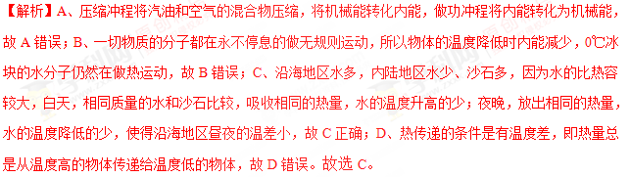
【答案】C
7．（2018•黔南州）如图表示的是汽油机工作时的
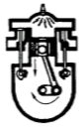
A．吸气冲程 B．压缩冲程 C．做功冲程 D．排气冲程
【考点】内燃机的四个冲程．
【解析】如图，进气门和排气门都是关闭的，活塞下行，火花塞喷出电火花，可以判断是做功冲程。故选C。
【答案】C
8．（2018•内江）根据能量守恒定律，下列情形可能发生的是
A．随着科学技术不断发展和提高，永动机是可以制成的
B．两个斜面相对连接，小球从左斜面滚下后冲上右斜面
C．电水壶里的水沸腾后断电，水的沸腾却一直持续下去
D．出枪膛的子弹射穿木板后，以更快的速度继续运动
【考点】能量守恒定律．
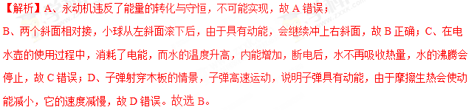
【答案】B
9．（2018•遂宁）我国于2017年5月18日在南海海域成功试采“可燃冰”，“可燃冰”作为新型能源，有着巨大的开发使用潜力，在相同条件下，“可燃冰”完全燃烧放出的热量可达到天然气的数十倍。如果“可燃冰”热值是天然气的10倍，设天燃气热值为4.2×10⁷J/kg，完全燃烧0.5kg“可燃冰”放出的热量为________J；若在不考虑热量损失的情况下，这些热量能使800kg、45℃的水刚好达到沸点，则此时水的沸点是________℃，水面上方的气压________1标准大气压。（选填“大于”、“小于”或“等于“）（c_{水}=4.2×10³J/（kg•℃））
【考点】热量的计算；燃料的热值及其计算．
【解析】（1）1kg天然气完全燃烧放出的热量：Q_{放}=mq_{天然气}=1kg×4.2×l0⁷J/kg=4.2×l0⁷J，
0.5kg“可燃冰”完全燃烧放出的热量：Q_{放}′=Q_{放}×5=4.2×l0⁷J×5=2.1×l0⁸J；
（2）由题知，Q_{吸}=Q_{放}′=2.1×l0⁸J，
根据Q_{吸}=cm_{水}（t﹣t₀）可知水达到沸点时的温度为：
t=t₀+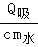=45℃+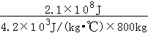=107.5℃
因为1标准大气压下水的沸点为100℃，液体的沸点随着表面气压的增大而升高，随气压减小而降低，所以此时水面上方的气压大于1标准大气压。
【答案】2.1×10⁸；107.5；大于。
10．（2018•曲靖）小丽闻到烧饵块的香味，是因为烧饵块分子在做________运动；把一壶2kg的水从25℃加热到75℃，水吸收________J热量（c_{水}=4.2×10³J/（kg•℃））。
【考点】热量的计算；分子的运动．
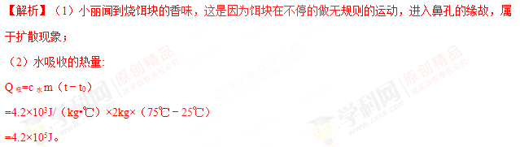
【答案】无规则的；4.2×10⁵J。
11．（2018•天门）四冲程内燃机的工作过程由吸气冲程，压缩冲程，做功冲程，排气冲程组成，如图所示是内燃机的________冲程，一台某型号单缸四冲程汽油机的飞轮转速是1200r/min，则汽油机每秒钟对外做功________次。
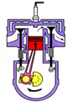
【考点】内燃机的四个冲程；有关热机的计算．
【解析】如图，进气门和排气门都是关闭的，活塞上行，可以判断是压缩冲程。若飞轮转速是1200r/min=20r/s，表示每秒飞轮转动20圈，要经过40个冲程，对外做功10次。
【答案】压缩；10。
12．（2018•黑龙江）内燃机一个工作循环有四个冲程，实现将内能转化为机械能的是________冲程。某品牌汽车每行驶100km耗油7kg，这些汽油完全燃烧要放出________J的热量。（汽油的热值q=4.6×10⁷J/kg）。
【考点】热量的计算；内燃机的四个冲程．
【解析】（1）内燃机的四个冲程中，实现将机械能转化成内能的是压缩冲程；实现将内能转化为机械能的是做功冲程；
（2）7kg汽油完全燃烧要放出的热量：Q=qm=4.6×10⁷J/kg×7kg=3.22×10⁸J。
【答案】做功；3.22×10⁸。

